详细设计

目录
1. 业务背景说明 2
2. 功能模块设计 2
3. 实体分析 3
4. 功能模型 3
4.1用例图 3
4.2用例描述 5
4.3对象模型 13
4.4动态模型 14
4.5接口设计 17
5. 数据库设计 18
5.1数据库概念结构设计 18
5.2数据表设计 19

业务背景说明
在旅游或者平时聚会的时间，大家都经常会花费太多时间去寻找美食，一些app如美团、大众点评等软件上有太多的美食推荐，而且推荐的都是一些比较昂贵的食物，大家往往难于选择要去哪里。而我们的小程序以简洁明了为主为用户介绍相关美食，给用户推荐“深巷”中的美食，满足用户的美食需求。
- 旅游与美食的需求量增大。随着经济的高速发展，人们对于旅游的需求不断增大，但人们每到一个地方，想找到当地特色的美食又需要花费很多时间去做功课。
- 其他app过于繁琐。现在市面上的关于美食的小程序或APP在查找当地美食时都比较繁琐，花费时间较长。对此我们想设计一个简洁方便的小程序，通过该小程序能使用户到南宁旅游时，不需要提前做功课就能快速找到当地特色的、好吃的美食。
- 小程序简洁、有针对性。我们的小程序主张简洁、使用方便为主，对美食具有针对性，并且只针对南宁城市的美食，目标市场明确，没有其他多余的内容，为用户提供一个简洁明了、快速查找与定位美食的功能。
本文的阅读人员包括：系统架构设计人员，程序开发人员，系统运维人员。

功能模块设计
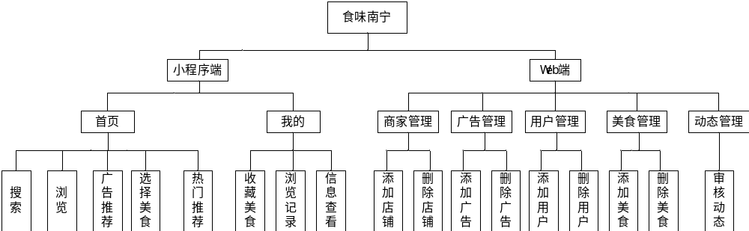

实体分析
通过分析，确定实体有用户、店铺、美食、广告、记录和动态，它们之间的关系如图.

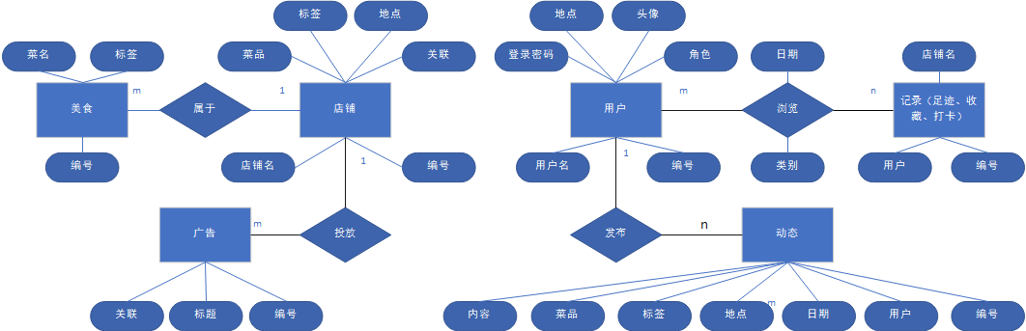
E-R图

功能模型

4.1用例图
根据需求知，参与者有：用户、管理员。
- 参与者之间的泛化关系，如图1。

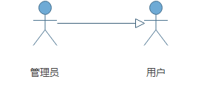
图1

- 用户的用例图，如图2.

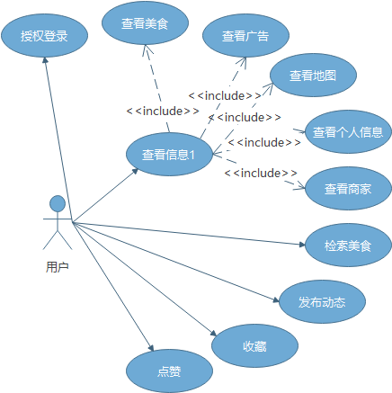

图2

- 管理员的用例图，如图3.

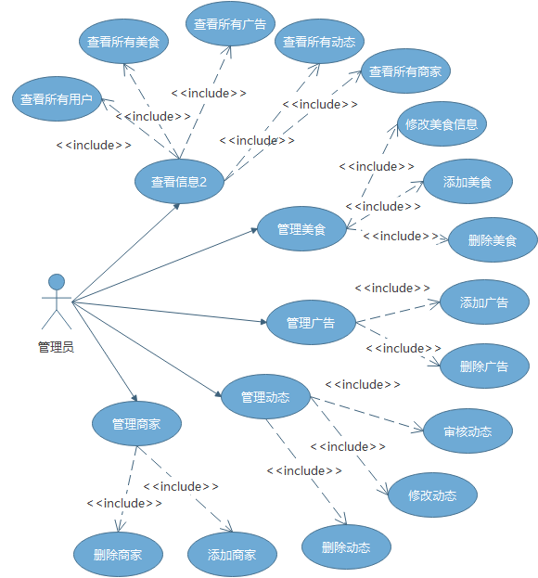

图3

4.2用例描述
用例：授权登录
ID：1
用例描述：用户通过微信进入小程序需要授权登录获取用户信息才能使用
参与者：用户
前置条件：用户通过微信进入小程序
主流：
- 用户通过微信进入小程序
- 小程序弹出是否授权信息
- 用户点击同意按钮
- 小程序授权成功
后置条件：小程序授权成功
附加流：用户拒绝授权，小程序授权失败

用例：查看信息1
ID：2
用例描述：用户点击某条信息并查看
参与者：用户
前置条件：小程序页面显示信息
主流：
- 小程序页面显示信息
- 用户点击某条信息
- 小程序页面显示信息详情
- 用户查看成功
后置条件：用户查看成功
附加流：无

用例：检索美食
ID：3
用例描述：用户点击搜索按钮搜索美食信息
参与者：用户
前置条件：用户点击搜索按钮
主流：
- 用户点击搜索按钮
- 用户在搜索框内输入信息
- 用户点击确定
- 小程序页面显示搜索到的列表
后置条件：小程序页面显示搜索到的列表
附加流：页面不显示搜索结果，搜索失败

用例：发布动态
ID：4
用例描述：用户点击发布按钮发布有关美食信息的动态
参与者：用户
前置条件：用户点击发布按钮
主流：
1、用户点击发布按钮
2、用户输入相关信息
3、用户点击确定
4、小程序页面显示发布成功
后置条件：小程序页面显示发布成功
附加流：
- 用户点击取消按钮，发布失败。
- 用户输入信息不完整，发布失败。

用例：收藏美食
ID：5
用例描述：用户对喜爱的美食详情页上点击收藏按钮，收藏信息存入用户的收藏列表中
参与者：用户
前置条件：用户点击收藏按钮
主流：
1、用户点击收藏按钮
2、收藏按钮变色
3、用户收藏成功
后置条件：小程序页面显示发布成功
附加流：用户收藏后有又点击，收藏取消。

用例：查看所有用户
ID：6
用例描述：管理员在后台页面查看到所有使用小程序的用户信息
参与者：管理员
前置条件：管理员选择查看所有用户并点击
主流：
1、管理员选择查看所有用户并点击
2、小程序页面显示信息详情
3、管理员查看成功
后置条件：管理员查看成功
附加流：无

用例：查看所有美食
ID：7
用例描述：管理员在后台页面查看到所有的美食信息
参与者：管理员
前置条件：后台页面显示信息
主流：
1、后台页面显示信息
2、管理员选择查看所有美食并点击
3、小程序页面显示信息详情
4、管理员查看成功
后置条件：管理员查看成功
附加流：无

用例：查看所有广告
ID：8
用例描述：管理员在后台页面查看到所有的广告信息
参与者：管理员
前置条件：后台页面显示信息
主流：
1、后台页面显示信息
2、管理员选择查看所有广告并点击
3、后台页面显示信息详情
4、管理员查看成功
后置条件：管理员查看成功
附加流：无

用例：查看所有动态
ID：9
用例描述：管理员在后台页面查看到所有用户发布的动态信息
参与者：管理员
前置条件：后台页面显示信息
主流：
1、后台页面显示信息
2、管理员选择查看所有动态并点击
3、后台页面显示信息详情
4、管理员查看成功
后置条件：管理员查看成功
附加流：无

用例：查看所有商家
ID：10
用例描述：管理员在后台页面查看到所有入驻的商家信息
参与者：管理员
前置条件：后台页面显示信息
主流：
1、后台页面显示信息
2、管理员选择查看所有商家并点击
3、后台页面显示信息详情
4、管理员查看成功
后置条件：管理员查看成功
附加流：无

用例：修改美食信息
ID：11
用例描述：管理员可以对相关的美食信息进行修改
参与者：管理员
前置条件：后台页面显示信息
主流：
1、后台显示管理美食页面
2、管理员选择修改美食并点击
3、后台页面显示修改信息详情
4、管理员点击确定按钮
5、系统提示“修改成功”
6、管理员修改成功
后置条件：管理员修改成功
附加流：无

用例：添加美食
ID：12
用例描述：管理员可以添加小程序上的美食信息
参与者：管理员
前置条件：后台没有美食信息
主流：
1、后台没有美食信息
2、管理员选择添加美食按钮
3、系统显示添加美食详情信息的页面
4、管理员填入相关信息
5、管理员点击确定按钮
6、系统提示“添加成功”
7、管理员添加成功
后置条件：管理员添加成功
附加流：无

用例：删除美食
ID：13
用例描述：管理员可以删除小程序页面上的美食
参与者：管理员
前置条件：后台页面显示美食信息
主流：
1、后台页面显示美食信息
2、管理员选择删除美食并点击
3、系统提示“是否删除？”
4、管理员点击“确定”
5、系统提示“删除成功！”
6、管理员删除成功
后置条件：管理员删除成功
附加流：无

用例：添加广告
ID：14
用例描述：管理员可以添加需要展示在小程序上的广告信息
参与者：管理员
前置条件：后台没有广告信息
主流：
1、后台没有广告信息
2、管理员选择添加广告按钮
3、系统显示添加广告详情信息的页面
4、管理员填入相关信息
5、管理员点击确定按钮
6、系统提示“添加成功”
7、管理员添加成功
后置条件：管理员添加成功
附加流：无

用例：删除广告
ID：15
用例描述：管理员可以删除小程序页面上的广告
参与者：管理员
前置条件：后台页面显示广告信息
主流：
1、后台页面显示广告信息
2、管理员选择删除广告并点击
3、系统提示“是否删除？”
4、管理员点击“确定”
5、系统提示“删除成功！”
6、管理员删除成功
后置条件：管理员删除成功
附加流：无

用例：审核动态
ID：16
用例描述：管理员对用户发布的动态信息进行审核以判断是否能够发布
参与者：管理员
前置条件：用户发布美食动态信息
主流：
- 用户发布美食动态信息
- 动态信息存入数据库
3、管理员对相应动态进行审核
4、管理员判断是否通过审核
5、管理员点击通过按钮
6、动态审核成功
后置条件：管理员审核成功
附加流：
- 动态信息含有违法信息
- 管理员审核未通过
- 动态审核失败

用例：修改动态※
ID：17
用例描述：管理员可以对相关的动态信息进行修改
参与者：管理员
前置条件：后台页面显示信息
主流：
1、后台显示管理动态页面
2、管理员选择修改动态并点击
3、后台页面显示修改信息详情
4、管理员点击确定按钮
5、系统提示“修改成功”
6、管理员修改成功
后置条件：管理员修改成功
附加流：无

用例：删除动态
ID：18
用例描述：管理员选择删除动态并点击
参与者：管理员
前置条件：后台页面显示动态信息
主流：
1、后台页面显示动态信息
2、管理员选择删除动态并点击
3、系统提示“是否删除？”
4、管理员点击“确定”
5、系统提示“删除成功！”
6、管理员删除成功
后置条件：管理员删除成功
附加流：无

用例：添加商家
ID：19
用例描述：管理员可以添加未入驻小程序的商家信息
参与者：管理员
前置条件：商家未入驻小程序
主流：
1、商家未入驻小程序
2、管理员选择添加商家按钮
3、系统显示添加商家详情信息的页面
4、管理员填入相关信息
5、管理员点击确定按钮
6、系统提示“添加成功”
7、管理员添加成功
后置条件：管理员添加成功
附加流：无

用例：删除商家
ID：20
用例描述：管理员可以删除已入驻小程序的商家，删除后小程序便不再有此商家的信息
参与者：管理员
前置条件：后台页面显示商家信息
主流：
1、后台页面显示商家信息
2、管理员选择指定商家并点击删除按钮
3、系统提示“是否删除商家？”
4、管理员点击“确定”
5、系统提示“删除成功！”
6、管理员删除成功
后置条件：管理员删除成功
附加流：无

用例：点赞
ID：21
用例描述：用户对喜欢的动态信息点赞
参与者：用户
前置条件：小程序显示动态信息
主流：
1、小程序显示动态信息
2、用户点击点赞按钮
3、用户点赞成功
后置条件：用户点赞成功
附加流：
- 用户点击点赞按钮完再次点击
- 用户点赞取消

用例：打卡
ID：22
用例描述：用户对喜欢的美食信息通过发布动态成功打卡
参与者：用户
前置条件：用户去相应的美食店里进食
主流：
1、用户去相应的美食店里进食
2、用户发布有关美食的动态信息
3、用户打卡成功
后置条件：用户打卡成功
附加流：
1、用户没有发布有关美食的动态信息
2、用户打卡失败

4.3对象模型
相关的类、类的属性和方法以及类之间的从属关系如下图4。

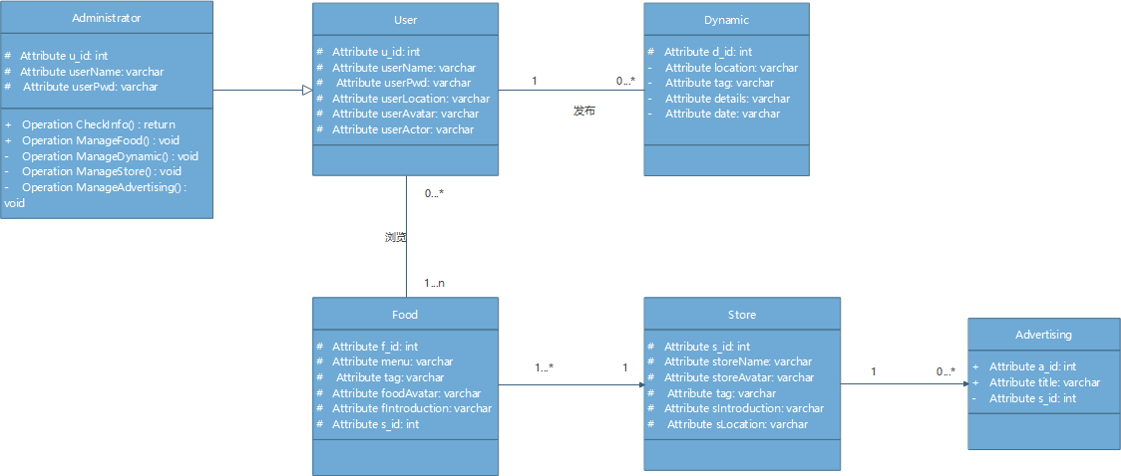
图4

4.4动态模型
4.4.1 顺序图

- 授权登录，如图5。
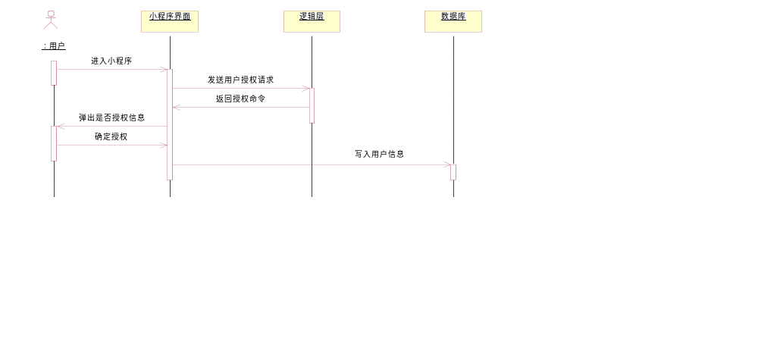
图5

- 查看信息1，如图6。
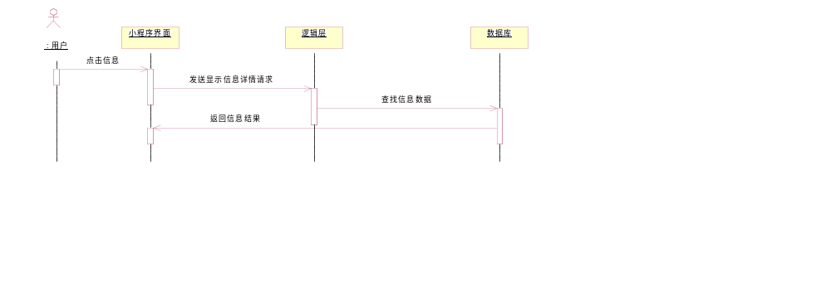
图6

（3）检索美食，如图7。
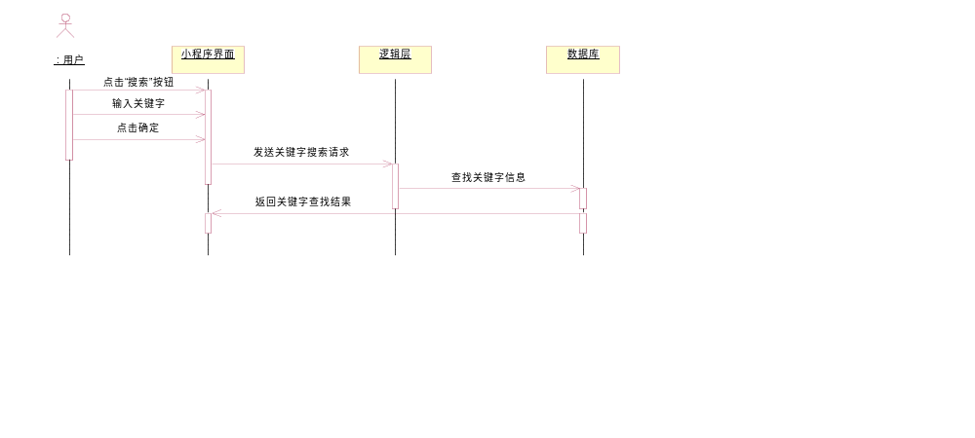
图7

（4）发布美食，如图8。

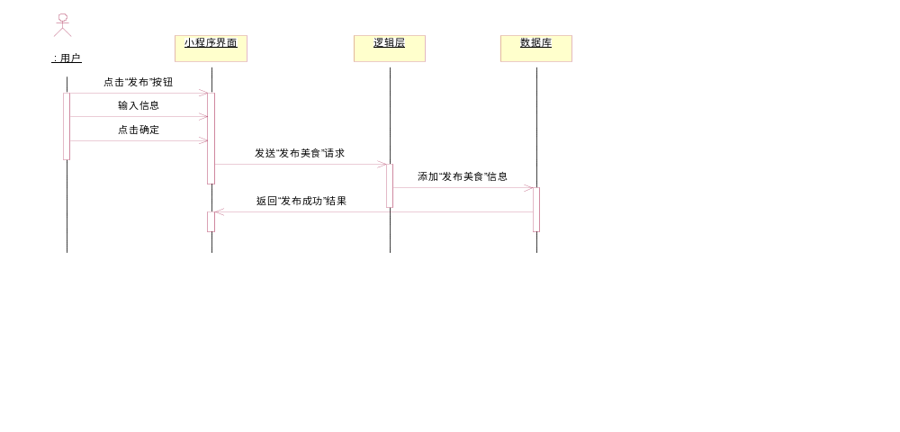
图8

（5）收藏美食，如图9。
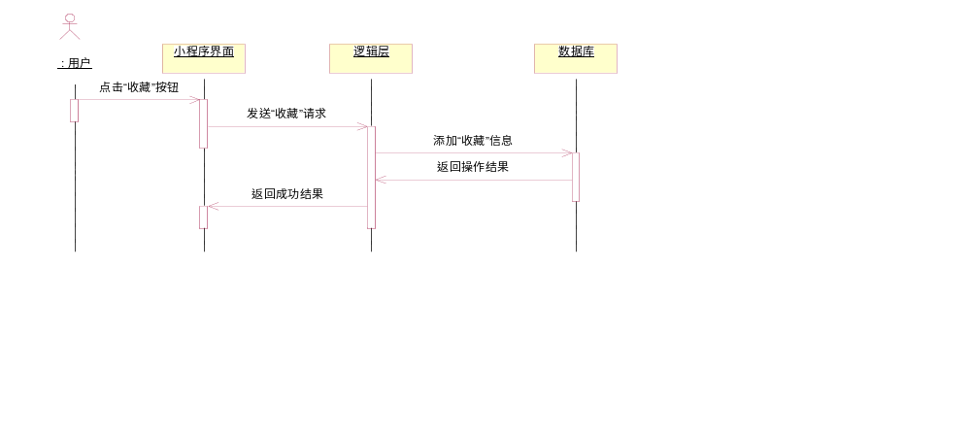
图9

（6）修改美食，如图10。
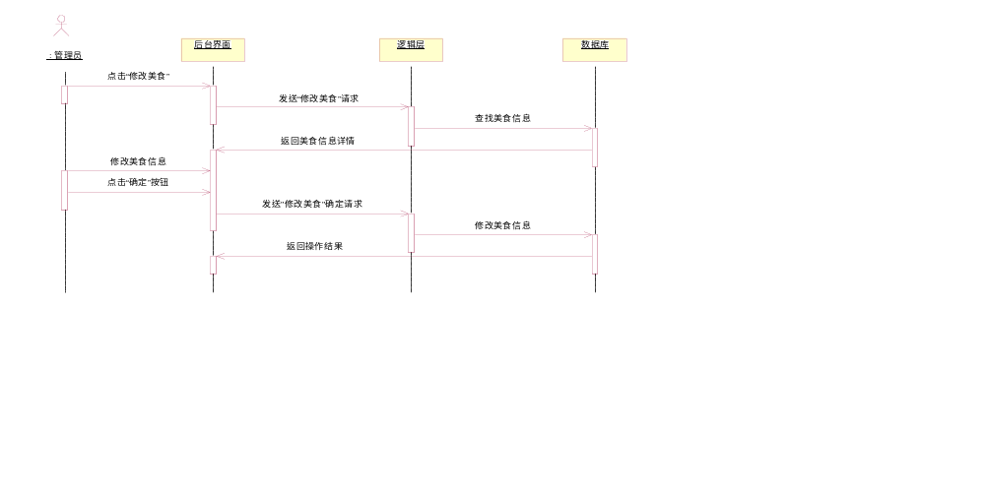
图10

（7）审核动态，如图11。

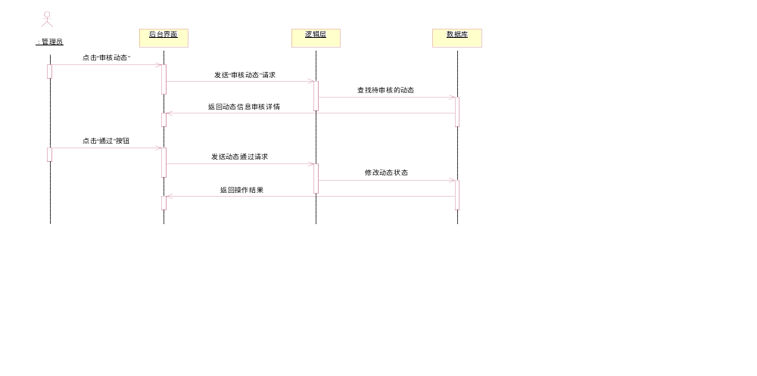
图11

4.5接口设计
4.5.1登录
编号 | 1
接口说明 | 管理员在表单内输入账号密码，系统调用登录模块接口，将账号和密码信息传入接口中，并进行业务逻辑处理。
请求方式 | POST
请求地址 | https://host:8080/NanningTaste/login.jsp
请求参数
  参数名称 | 类型 | 说明
  userName | String | 用户名
  userPwd | String | 密码
返回参数
  参数名称 | 类型 | 说明
  返回描述 | String | 返回操作结果
业务规则 | 账号使用内置账号，密码由6位数字组成。

4.5.2搜索
编号 | 2
接口说明 | 用户在输入框内输入搜索关键字，系统调用搜索接口，搜索数据库并返回结果
请求方式 | GET
请求地址 | https://host:8080/NanningTaste/search.jsp
请求参数
  参数名称 | 类型 | 说明
  foodName | String | 菜名
  foodTag | String | 美食类型标签
返回参数
  参数名称 | 类型 | 说明
  返回描述 | List | 返回搜索列表
业务规则 | 若搜索无结果，显示‘无搜索结果’

4.5.3推荐美食
编号 | 3
接口说明 | 用户进入小程序首页，系统自动调用搜索美食接口，按照浏览量、收藏量来搜索数据库并返回结果
请求方式 | GET
请求地址 | https://host:8080/NanningTaste/recommendFood.jsp
请求参数
  参数名称 | 类型 | 说明
  pageView | String | 浏览量
  collection | String | 收藏量
返回参数
  参数名称 | 类型 | 说明
  返回描述 | List | 返回搜索列表
业务规则 | 无

数据库设计

5.1数据库概念结构设计
- 用户
用户包括用户ID、用户名、登陆密码、用户地点、用户头像、用户角色
- 动态
动态包括动态ID、用户名、发表日期、地点、美食类型标签、菜单、发布内容
- 记录
记录包括记录ID、用户名、登陆密码、用户地点、
用户头像、用户角色
- 浏览
浏览包括用户ID、记录ID、日期、类别
- 店铺
店铺包括店铺ID、店铺名、菜单、美食类型标签、地点
- 美食
美食包括美食ID、菜名、美食类型标签
- 广告
广告包括广告ID、标题

5.2数据表设计
- tb_user用户表
字段名 | 数据类型 | 长度 | 小数点 | 是否为null值 | 备注
u_id | int | 4 | 0 | no | 自增，主键
userName | varchar | 50 | 0 | yes | 用户名，主键
userPwd | varchar | 10 | 0 | yes | 登录密码
userLocation | varchar | 50 | 0 | no | 用户地点
userAvatar | longblog |  | 0 | yes | 用户头像
userActor | varchar | 10 | 0 | no | 用户角色

- tb_dynamic动态表
字段名 | 数据类型 | 长度 | 小数点 | 是否为null值 | 备注
d_id | int | 4 | 0 | no | 自增，主键
dName | varchar | 50 | 0 | no | 用户名，外键(引用tb_user中的主键)
dDate | varchar | 10 | 0 | no | 发表日期
dLocation | varchar | 50 | 0 | no | 地点
dTag | varchar | 10 | 0 | no | 美食类型标签，外键(引用tb_food中的主键)
dMenu | varchar | 20 | 0 | no | 菜单，外键(引用tb_food中的主键)
dDetails | varchar | 50 | 0 | yes | 发布内容

- tb_record记录表
字段名 | 数据类型 | 长度 | 小数点 | 是否为null值 | 备注
r_id | int | 4 | 0 | no | 自增，主键
rName | varchar | 50 | 0 | no | 用户名，外键(引用tb_user中的主键)
rName | varchar | 50 | 0 | no | 店铺名，外键(引用tb_user中的主键)
rStatus | varchar | 10 | 0 | yes | 收藏、打卡状态

- tb_browse浏览表
字段名 | 数据类型 | 长度 | 小数点 | 是否为null值 | 备注
u_id | int | 4 | 0 | no | 用户id，外键
r_id | int | 4 | 0 | no | 记录表id，外键
bDate | varchar | 10 | 0 | no | 日期
bType | varchar | 20 | 0 | no | 区分足迹、收藏、打卡类别
pageView | varchar | 50 | 0 | yes | 浏览量
collection | varcahr | 50 | 0 | yes | 收藏量

- tb_store店铺表

字段名 | 数据类型 | 长度 | 小数点 | 是否为null值 | 备注
s_id | int | 4 | 0 | no | 自增，主键
storeName | varchar | 50 | 0 | no | 店铺名，主键
storeMenu | varchar | 20 | 0 | no | 菜单，外键(引用tb_food中的主键)
storeTag | varchar | 10 | 0 | no | 美食类型标签，外键(引用tb_user中的主键)
storeLocation | varchar | 50 | 0 | no | 地点

- tb_food美食表
字段名 | 数据类型 | 长度 | 小数点 | 是否为null值 | 备注
f_id | int | 4 | 0 | no | 自增，主键
foodMenu | varchar | 20 | 0 | no | 菜名，主键
foodTag | varchar | 10 | 0 | no | 美食类型标签，主键

- tb_advertising广告表
字段名 | 数据类型 | 长度 | 小数点 | 是否为null值 | 备注
a_id | int | 4 | 0 | no | 自增，主键
adverTitle | varchar | 20 | 0 | no | 标题

